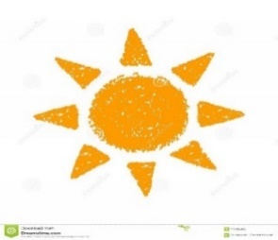
ポ語
豊橋市立岩田小学校 第３学年 学年通信
３ シ ャ イ ン
No.５
R５
７．１２

いよいよ夏休みですFinalmente é férias de verão
。Os dias continuam quentes, as crianças tiveram várias atividades como o. Percebemos o quanto as crianças se desenvolveram. Logo será a tão esperada férias de verãol, esperamos que os alunos tenham uma proveitosa férias.
毎日暑い日が続いています。子どもたちは，さまざまな学習や体験を通して，日に日に成長しています。いよいよ楽しみにしていた夏休みになります。安全に気をつけて楽しい夏休みになることを願っています。
Se for faltar no dia 03/08, favor avisar a escola. Se acontecer algo que precise comunicar a escola, também deverá ligar na escola no telefone abaixo.出校日に欠席される場合は，必ず連絡してください。何か変わったことがあった場合も，学校へ連絡をお願いします。 TEL. da escola Iwata: 岩田小学校 ☎６１－２６０７

Dia de vir para a escola 3 de agosto (qui) ８月３日（木） 全校出校日  登校…いつも通りの時間 通学班 Vir normalmente com o grupo  下校…９時５５分 学年下校 saída por volta das 9:55 horas  [持ち物] TRAZER  ・筆記用具・上靴・水筒・連絡帳・連絡袋 Estojo, sapatilha, cantil, pasta e caderno de recados  ・ポスター，絵画作品・習字作品，読書感想文（応募する子） Trabalho de Poster, pintura, caligrafia japonesa, resenha (quem for participar).  ・日誌や絵日記など，宿題のできたところまで  ※熱中症対策のため，リュックなどランドセル以外での登校可。 Nisshi (livro de exercícios das férias de verão), redação com desenho, tarefa até onde conseguiu fazer. ※Como medida de prevenção da hipertermia, Poderá vir com outro tipo de mochila neste dia. | Volta as aulas no dia 1 de setembro (sex.) com Horário B3 e sem merenda. ９月１日（金）Ｂ３日課 給食はありません  登校… Vir normalmente com o grupo. いつも通りの時間 通学班  下校… Saída por grupo de vinda à escola, as 11:50 horas. １１時５０分 通学団下校  [持ち物] TRAZER:  ・筆記用具・上靴・水筒・連絡帳・連絡袋 Estojo, sapatilha, cantil, pasta e caderno de recados.  ・ Todo o resto da lição das férias de verão. Almofada de proteção da cabeça. 夏休みの宿題（裏面参照）・防災ずきん  ・道具箱 Caixa de materiais.  ※ランドセルで登校します。  Vir de randoseru (mochila de estudos)  教科書（下）を配付します。 Os alunos receberão os novos livros
９月４日（月）B３日課 給食はありません  4 de setembro (seg.) Horário B3. Não tem Merenda  登校…いつも通りの時間 通学班 Vir normalmente com o grupo.  下校…１１時３５分 学年下校 Saída por série por volta das 11:35 horas  [持ち物] TRAZER  ・時間割通りの学習用具・水筒 Materiais das aulas do dia, conforme o horário, garrafa com água  ・筆記用具・連絡帳・連絡袋 Estojo, pasta e caderno de recados  ・リコーダー・体育館シューズ Flauta e sapato do Ginásio. | ９月の主な予定 Principais atividades de setembro  給食開始 ９月５日（火）  Reinício da merenda 05/09 (terça)  夏休み作品展 ９月５日（火）  Exposição dos 05/09 (terça)  Trabalhos de verão １１：３５～１６：３０  06/09 (quarta)９月６日（水）  ９：００～１６：３０  07/09 (quinta)９月７日（木）  ９：００～１１：３０  校区防災訓練 ９月１０日（日）  10/09 (domingo) treinamento de Prevenção de calamidades do bairro.  ※詳細は学校からのお知らせでご確認ください。Os detalhes serão informados pela escola

夏休みの宿題ですTarefas das férias de verão

Nisshi日誌 | Checar as respostas, corrigir onde errou e entregar ao professor.  答え合わせ，直しをやって提出します。 | 点検：８月３日 Dia 3 de Agosto checagem (trazer na escola), dia 1 de setembro entregar pronto  提出：９月１日
Diario com desenho絵日記 | Fazer diário com desenho dos bons momentos das ferias de verão. Não esqueçam de pintar.夏休みの思い出を絵日記にかきます。 | Entregar no dia 1 de setembro提出：  ９月１日
Flauta (treino).リコーダー練習 | Treinar a música que aprendeu no 1° quadrimestre. １学期に習った曲を練習しましょう。 | ※Não tem nada para entregar na escol. 学校に提出するものはありません。
Ajudar em casa  お手伝い | Como membro da família deverá participar ativamente ajudando nos serviços de casa.家族の一員として，毎日積極的に取り組みましょう。  ※Não fazer a juda somente da página do liveo Nisshi (livro de exercícios das férias de verão), mas fazer também serviços de casa mais difícil. 夏休みの日誌1ページで計画したお手伝いだけでなく，日頃取り組むことが難しいお手伝いもすすんでやりましょう。
Resistencia fisica  体力作り | Vamos movimentar o corpo, mas tomem cuidado com doenças provocado pelo calor.体を動かす時間を作りましょう。熱中症には十分注意しましょう。

（１）Escolher 1 ou mais de 1 na lista abaixo. 以下の中から１点以上提出してください。
Redação(Jornal de parede)作文（壁新聞） | Escolher 1 na lista de trabalhos. Escrever tomando cuidado com o numero de letras, tema e o modo de escrever o nome. 「作品募集一覧」から選んで取り組みます。応募要項を読んで字数，題名，氏名の書き方などよく確かめてください。 | Entregar dia 1 de setembro提出：  ９月１日
Resenha  読書感想文 | Escrever na folha de redação de 400 letras (aproximadamente 1200 letras- 3 folhas). Colar a ficha de participação sem falta. 400字詰め原稿用紙３枚です。必ず「応募票」をつけてください。  O tema da resenha deverá ser escrito fora da margem. A série, nome, deverá escrever na ficha de inscrição. Tomem cuidado com o prazo. 感想文の題は欄外にかきます。学年，氏名は「応募票」に書きます。  提出日にご注意ください。 | Entregar no dia 3 de agosto  提出：  ８月３日
pesquisa livre自由研究  ※A pesquisa poderá ser de Estudos sociais também. 社会科の内容でも可 | Motivo da pesquisa, forma de pesquisa, o que aprendeu pesquisando (resultado da pesquisa/experiência, relatorio de observação), opinião, colocar em ordem e fazer o trabalho.colocar gráficos tabelas, fotos para ficar fácil de entender. O trabalho será colocado na exposição de trabalhos das féris de verão. 調べようと思ったわけ，調べ方（実験方法），調べてわかったこと（実験結果，観察記録など）結果から考えたこと，感想などを順序よくまとめましょう。  グラフや表，写真などを入れるとわかりやすくなります。  ◎提出者は夏休み作品展で展示します。 | Entregar no dia 1 de setembro提出：  ９月１日
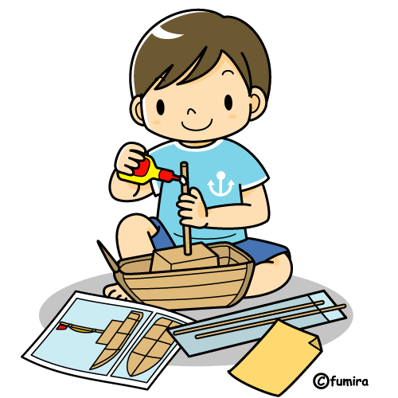
（２）Escolher um ou mais na lista abaixo. 以下の中から１点以上提出してください。
Posterポスター作品 | Escolher um tema da lista de trabalhos e fazer. Se quiser poderá fazer mais de 1.  「作品募集一覧表」から１点以上選んで取り組みます。  ※Colar a ficha de inscrição na parte de tras.ポスターの裏面には必ず「応募票」をつけてください。  ※Verificar o tamanho da cartolina.応募要項をよく読み，募集学年，画用紙の大きさ等よく確かめてください。 | Entregar no dia 3 de agosto  提出：  ８月３日
Shuji習字作品 | Escolher um tema da lista de trabalhos e fazer. Se quiser poderá fazer mais de 1.「作品募集一覧表」から1点以上選んで取り組みます。  ※Ver atentamente, pois dependendo o trabalho mudará o jeito de escrever.応募作品によって記名の仕方がちがうので応募要項を読んでよく確かめてください。 | Entregar no dia 3 de agosto  提出：  ８月３日
Trabalhos manuais自由工作 | Escolher na lista de trabalhos das ferias de verão. Poderá escolher idéas de ciencias para trabalhos de verão. Poderá ser outros trabalhos manuais também. O trabalho será colocado na exposição dos trabalhos das férias de verão.応募一覧表の「小学生サイエンスアイデア作品展」を参考にしてください。  ※それ以外の自由工作も可です。  ◎提出者は夏休み作品展で展示します。 | dia 1 de setembro提出：  ９月１日
※作品は学校外へ応募するものもありますので，提出日や応募要項は必ず守るようお願いします。
※ Dentre os trabalhos tem alguns que será entregue para participar de concurso fora da escola, portanto favor ler com atenção o prazo de entrega e as condições.

